Mini raktár+beszerzés KKV-knak
Dokumentáció

Csapattagok és feladatkörök:
- Adatbázis: Tóth Gergő
- Backend: Vécsei Botond
- Frontend: Durst Péter

Programozási nyelv: Java (JDK 17 vagy 21), HTML, CSS, JavaScript
Keretrendszer: Spring Boot (3.x verzió), React
Build tool: Maven
Adatbázis-kezelő: MySQL Server
Tartalom
Bevezetés 2
Szoftverarchitektúra 2
Adatbázis tervezés 6
EER diagram + adatbázis elkészítése 7
Üzleti Logika és Fő algoritmusok 8
REST API Interfész 10
Kliensoldali megvalósítás 12
Futtatás 15
Jövőbeli Fejlesztések 15

Bevezetés
  - Projekt célja
Egy modern, átlátható raktárkezelő API létrehozása, ami nemcsak nyilvántartja a készleteket, hanem okos algoritmusokkal segíti a beszerzést is.
  - Célközönség
Raktárosok: napi mozgások rögzítése; Vezetők/Adminok: új termékek felvitele, rendelések jóváhagyása.
  - Verziókövetés és kollaboráció
A párhuzamos fejlesztés és a kódbázis biztonsága érdekében a projekt során Git verziókövető rendszert használtunk. A forráskódot egy közös felhőalapú repozitóriban (pl. GitHub / GitLab) tároltuk, ami lehetővé tette, hogy a frontend és az adatbázis/backend fejlesztés zökkenőmentesen, egymástól független ágakon (branch) is haladhasson, majd a végén konfliktusmentesen egyesüljön.

Szoftverarchitektúra
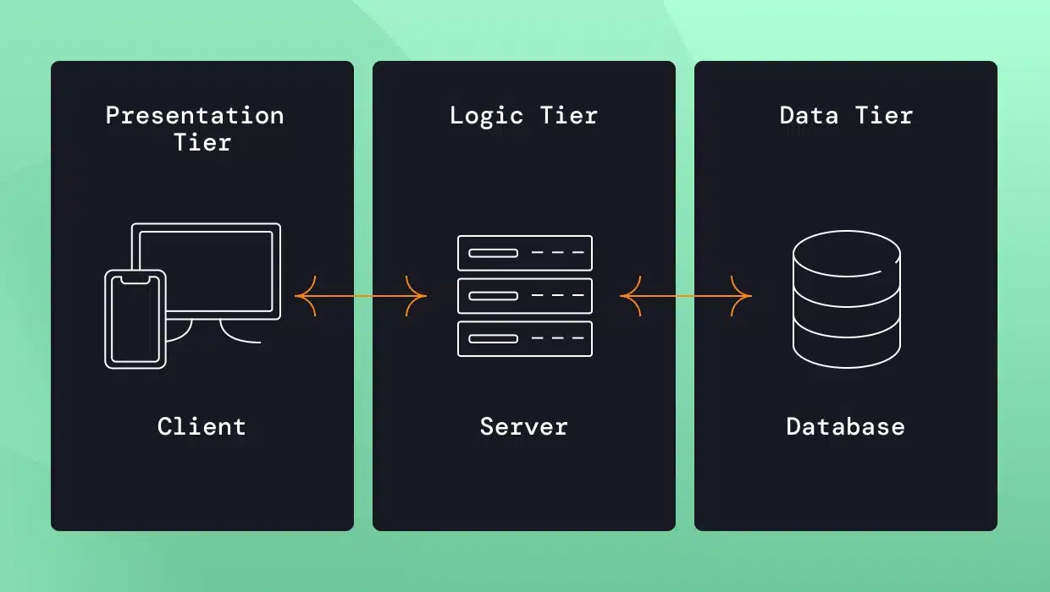
- Az alkalmazás a klasszikus, háromrétegű (N-Tier) webes architektúrára épül, amely biztosítja a felelősségi körök (Separation of Concerns) szigorú szétválasztását.
- Controller réteg (controller mappa): Fogadja a HTTP kéréseket, bemeneti validációt végez, majd továbbítja a feladatot a Service rétegnek. Üzleti logika réteg (service mappa): A rendszer "agya". Itt történnek a számítások (pl. készletellenőrzés), a jogosultságok vizsgálata és a tranzakciókezelés. DTO-kat (Data Transfer Object) használ a belső adatmodellek elrejtésére.
- Adatelérési réteg (repository mappa): A Spring Data JPA segítségével kommunikál az adatbázissal. Interface-eken keresztül, dedikált JPQL lekérdezésekkel (@Query) szolgálja ki a Service réteget.
  - Technikai Döntések
    - Dependency Injection: A rétegek összekötése az @Autowired annotációval történik. Ezzel a kód lazán csatolt és könnyen tesztelhető marad.
    - Pénzügyi adatok kezelése: Az árak tárolására a rendszer a BigDecimal típust használja a lebegőpontos (Double) kerekítési hibák elkerülése végett.

  - Rendszer integráció és az adat útja
A fejlesztés során kiemelt figyelmet fordítottunk a három fő réteg — a MySQL adatbázis, a Spring Boot backend és a React frontend — közötti zökkenőmentes és biztonságos adatfolyam biztosítására. A rendszer működése az alábbi technológiai „hidakra” épül:

  - Kommunikációs protokollok
- Frontend ↔ Backend (REST API): A kliensoldal és a szerveroldal szabványos HTTP protokollon keresztül kommunikál. Az adatcsere formátuma minden esetben JSON (JavaScript Object Notation), amely platformfüggetlen és könnyen feldolgozható mindkét oldalon.
- Backend ↔ Adatbázis (JPA/Hibernate): A Java alkalmazás a Spring Data JPA keretrendszert használja az adatok eléréséhez. Ez egy ORM (Object-Relational Mapping) réteget biztosít, amely a Java objektumokat automatikusan lefordítja a MySQL által értelmezhető SQL parancsokra.

  - Az adatfolyam folyamata
- Felhasználói interakció (Frontend): A raktáros a React felületen kitölti az űrlapot. A gomb megnyomásakor a Frontend egy aszinkron HTTP kérést (POST) küld a szervernek, a törzsben (Body) a művelet adatait tartalmazó JSON csomaggal.
- Kérés fogadása (Backend Controller): A Spring Boot KeszletController egysége fogadja a kérést. A @RequestBody annotáció segítségével a beérkező JSON-t egy belső adatátviteli objektumba (DTO) alakítja.
- Üzleti logika és ellenőrzés (Service): A KeszletService elvégzi a szükséges számításokat, ellenőrzi a jogosultságokat és frissíti a termék aktuális készletszintjét.
- Adatperzisztencia (Repository & DB): A Service utasítja a Repository réteget a módosítások mentésére. A Hibernate generálja az SQL UPDATE és INSERT utasításokat, majd végrehajtja azokat a MySQL adatbázisban.
- Visszacsatolás: A művelet sikerességéről a Backend egy HTTP válaszkódot (pl. 200 OK) küld vissza a Frontendnek, amely a felhasználó számára egy vizuális értesítés (Toast) formájában jelenik meg, jelezve a sikeres mentést.

- Adatbázis tervezés
  - Első lépésben meghatároztuk a szükséges egyedeket és kapcsolatokat majd a draw.io-val készítettünk egy EK (egyed-kapcsolat) diagrammot.
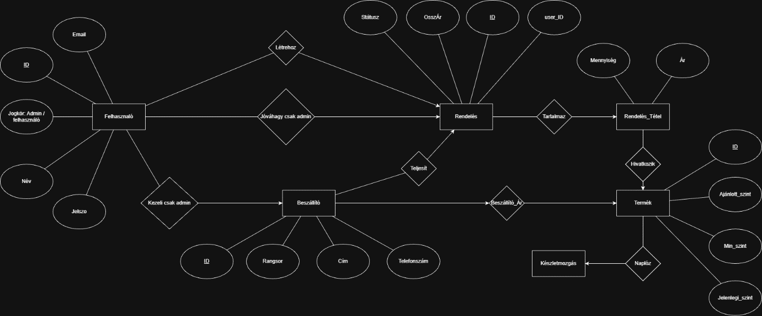
  - Ezek után normalizáltuk és javítottunk a diagrammon a mentorok segítségével.

- Felhasználó: A rendszerbe belépő személyek adatai. Itt tároljuk a jogosultsági szintet (Enum: admin vagy felhasználó) is.
- Termék: A raktározott cikkek törzsadatait tartalmazza (név, jelenlegi, minimum és ajánlott szint).
- Készletmozgás: A rendszer naplója. Minden bevételezés és kiadás ide kerül rögzítésre a dátummal, mennyiséggel és a típussal együtt a nyomonkövethetőség érdekében.
- Rendelés és Rendelés_Tétel: A beszerzési algoritmus által generált, vagy manuálisan rögzített megrendeléseket tárolja, fej-tétel (1:N) kapcsolatban.
- Beszállító és Beszállító_Ár: Ez a rész felel az árajánlatok kezeléséért. A BeszallitoAr kapcsolótábla egy összetett kulccsal köti össze a termékeket a beszállítókkal, így a rendszer képes kiválasztani a legolcsóbb beszerzési forrást.

EER diagram + adatbázis elkészítése
- Elkészítettük az adatbázist MySQL Workbenchben ahol a Java osztályok a @Entity és @Table annotációkkal kapcsolódnak a MySQL táblákhoz.
- @ManyToOne kapcsolatok: Például a Rendeles és a Felhasznalo között, a megfelelő külső kulcs (@JoinColumn) megadásával.
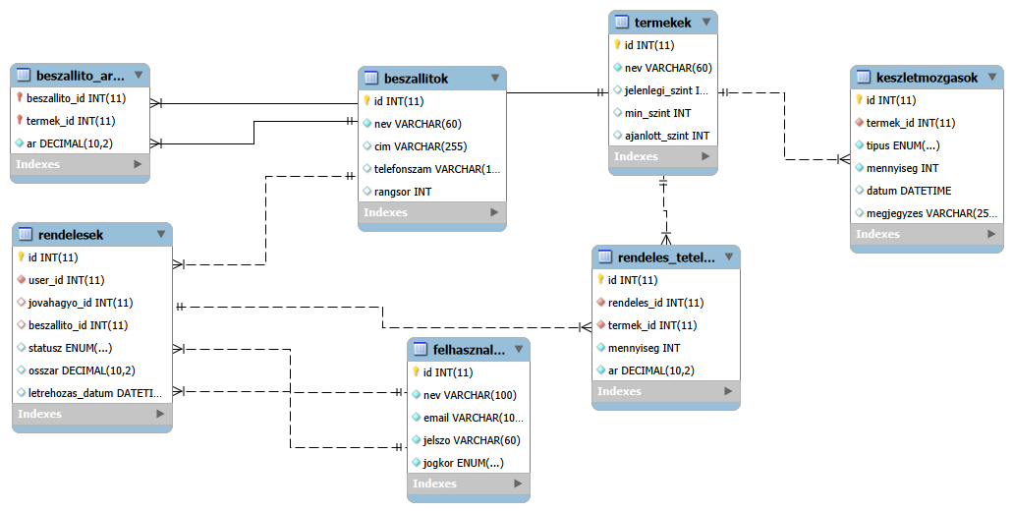
- Összetett elsődleges kulcs (Composite Key): A BeszallitoAr kapcsolótábla egy speciális, beágyazott azonosítót használ (@EmbeddedId és @Embeddable), amely a BeszallitoArId osztályban fogja össze a termék és a beszállító ID-ját.

- Üzleti Logika és Fő algoritmusok
  - Készletkezelés és Tranzakciók (KeszletService)
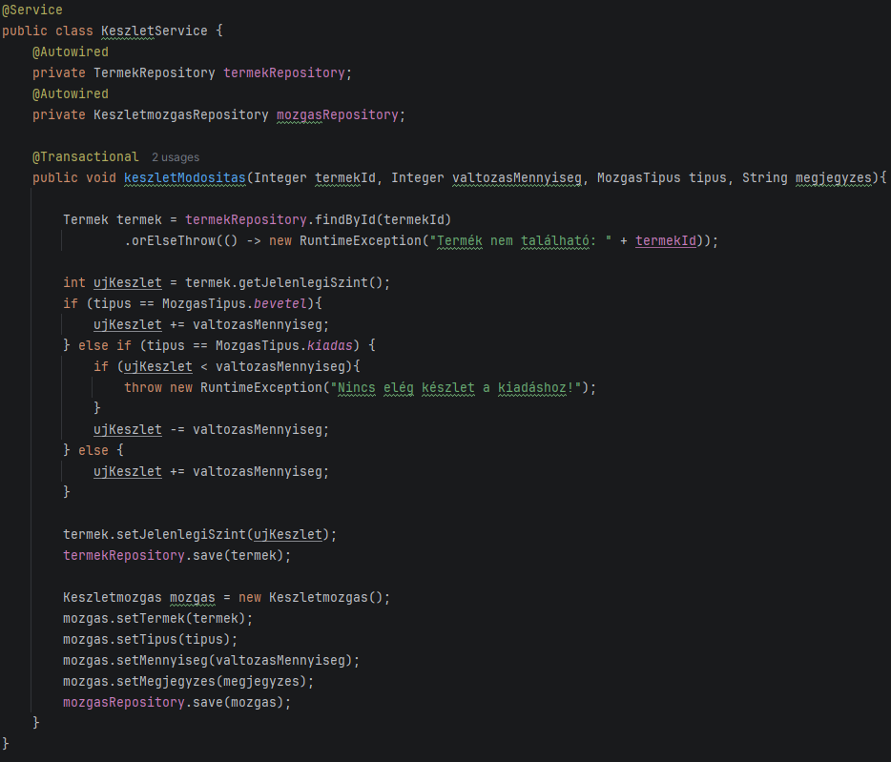
A készletmódosítás aszinkron adatsérülésének elkerülése érdekében az ACID elvek érvényesülnek. A keszletModositas metódus @Transactional annotációval van ellátva. Ez garantálja, hogy a termék darabszámának frissítése és a naplóbejegyzés (Keszletmozgas) létrehozása csakis együtt, egyetlen adatbázis-tranzakcióként futhat le.

  - Interaktív Beszerzési Folyamat (MVP Szimuláció)
A projekt jelenlegi, Minimum Viable Product (MVP) fázisában az automatizált háttérfolyamatok helyett egy interaktív, kliensoldalról vezérelt beszerzési szimulációt valósítottunk meg. Ez a megoldás kiválóan demonstrálja a valós idejű készletmenedzsmentet és a felhasználói állapotkezelést.
Beszerzési algoritmus lépései:
- Mennyiség kalkuláció: A rendszer automatikusan kiszámítja az optimális rendelési mennyiséget a termék Ajánlott szintje és Jelenlegi szintje közötti különbség alapján (de minimum 1 darabot).
- Állapotgép (State Machine) a kliensen: A megrendelés elindításakor a termék egy LEADVA státuszba kerül, amit a rendszer vizuálisan is jelez. Egy aszinkron időzítő (setTimeout) segítségével a folyamat szimulálja a szállítási időt, majd átlép UTON (szállítás alatt) státuszba.
- Készlet frissítése: Amikor a raktáros nyugtázza az áru beérkezését (Megérkezett gomb), a kliens egy PUT HTTP kéréssel frissíti az adatbázisban a termék aktuális készletszintjét, így zárva le a beszerzési ciklust.
5.3 Hitelesítés és Jogosúltságkezelés (Demo MVP verzió)
- A fejlesztési idő szűkössége miatt a projekt MVP (Minimum Viable Product) fázisában egy dedikált "Demo Belépési Modult" alakítottunk ki. A backend szintű JWT (JSON Web Token) alapú hitelesítés implementálását a jövőbeli fejlesztések közé soroltuk. Jelenleg a kliensoldal (React) kezeli az állapotokat (State Management): a felhasználó választhat az Adminisztrátori és a Raktárosi nézet között. A felület dinamikusan, ezen jogosultságok alapján rejti el vagy jeleníti meg a kritikus funkciókat (pl. törlés, módosítás), tökéletesen szimulálva az üzleti logika elvárásait a bemutató során.

REST API Interfész
- A React frontend és a Java backend szabványos HTTP kéréseken keresztül, JSON (JavaScript Object Notation) formátumban kommunikál. Amikor a felhasználó a weblapon adatot küld be (pl. egy készletmozgást rögzít), a frontend a fetch API segítségével egy JSON csomagot állít össze. A Spring Boot Controller ezt a JSON-t a @RequestBody annotációval automatikusan a megfelelő belső Java DTO osztályba (pl. MozgasRequest) alakítja át. A DTO-k használata azért kritikus, mert így a hálózaton sosem küldjük át a teljes adatbázis-entitást, csak a művelethez feltétlenül szükséges adatokat.
- A backend és a frontend közötti kommunikáció alapját egy RESTful (Representational State Transfer) API biztosítja. A REST architektúra választása azért kritikus a projekt szempontjából, mert állapotmentes (stateless) kommunikációt tesz lehetővé, ami rendkívül skálázhatóvá és platformfüggetlenné teszi a rendszert.
- Az alkalmazás szigorúan követi a REST elveket: erőforrás-központú (resource-oriented) URL-eket használ, a műveleteket pedig nem az URL-ekbe kódolva, hanem a szabványos HTTP metódusok (Igék) segítségével hajtja végre az adatbázis CRUD (Create, Read, Update, Delete) logikájának megfelelően:
  - POST: Új erőforrások létrehozása (pl. új készletmozgás rögzítése). A válasz sikeres esetben 201 Created.
  - GET: Erőforrások vagy listák lekérése a szerverről az adatbázis módosítása nélkül. A válasz 200 OK.
  - PUT: Meglévő erőforrások teljes felülírása vagy státuszának módosítása (pl. megrendelés jóváhagyása).
  - DELETE: Erőforrások törlése a rendszerből.

  - Példa végpontok:
- POST /api/auth/login: Felhasználó bejelentkeztetése.
- GET /api/termekek/{id}: Egy adott termék törzsadatainak lekérése.
- POST /api/keszlet/mozgas: Új raktári mozgás (bevételezés/kiadás) rögzítése.
- PUT /api/rendelesek/{id}/statusz: Rendelés jóváhagyása/elutasítása (csak Admin).

  - Termékadatok módosítása
- Frontend folyamat: A felhasználó a táblázatban lévő "Szerkesztés" (ceruza) ikonra kattintva az űrlapot "szerkesztő módba" kapcsolja. Ekkor a useState segítségével az űrlap mezői automatikusan kitöltődnek a választott termék meglévő adataival.
- Adatbiztonsági korlátozás: A szerkesztés során a rendszer — üzleti szabályok miatt — lezárja a "Jelenlegi készlet" mezőt (disabled állapot). Ezzel megakadályozzuk, hogy a raktáros egyszerű átírással módosítsa a készletet; a darabszám változása kizárólag hivatalos készletmozgással vagy a beszerzési modulon keresztül történhet.
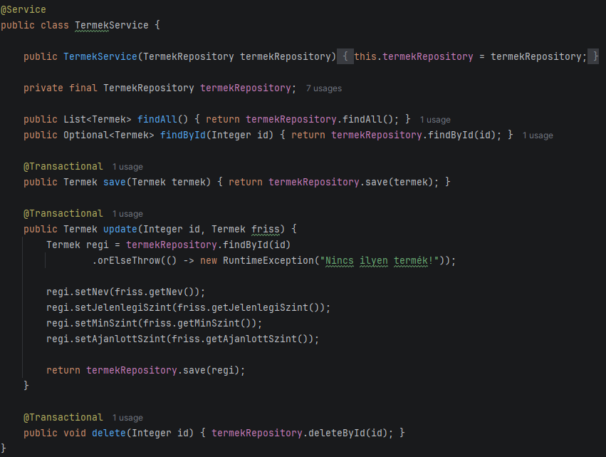
- Backend feldolgozás: A Java backend a TermekService.update() metóduson keresztül hajtja végre a módosítást. A folyamat tranzakcionális (@Transactional), így garantált, hogy az adatok integritása nem sérül a mentés során.

- Tesztelés
A fejlesztési ciklus során kiemelt figyelmet fordítottunk a rendszer stabilitására. Mivel a projekt frontend és backend részei külön készültek, a tesztelést is két szinten végeztük:
- API Tesztelés (Postman): A Java Spring Boot végpontokat (GET, POST, PUT, DELETE) a frontend elkészülte előtt a Postman szoftverrel teszteltük. Így validáltuk a DTO-k helyes működését, a megfelelő HTTP státuszkódok visszatérését, és az adatbázis tranzakciók sikerességét.
- Kliensoldali E2E (End-to-End) tesztelés: A React felület integrálása után manuális felhasználói teszteket hajtottunk végre, az interaktív beszerzési folyamat (állapotgép) vizuális visszajelzéseire tekintettel.

- Kliensoldali megvalósítás
A rendszer felhasználói felülete egy modern, komponens-alapú Single Page Application (SPA), amely a gyorsaságot, a letisztult dizájnt és a kiváló felhasználói élményt (UX) tartja szem előtt.
8.1 Alkalmazott Kliensoldali Technológiák
- Környezet és Keretrendszer: A projekt alapját a React.js (18.x) adja, amely a Vite build eszközzel lett felépítve. A Vite a hagyományos Webpacknél nagyságrendekkel gyorsabb fejlesztői élményt és optimalizáltabb végső kódot (production build) biztosít.
- Dizájn és Stílus: A felület formázásáért a Tailwind CSS (3.4.x) "utility-first" CSS keretrendszer felel. Segítségével a reszponzív (mobilbarát) elrendezések és a modern UI elemek közvetlenül a JSX kódba integrálva készültek el.
- Navigáció: Az oldalak közötti kliensoldali útválasztást a React Router DOM (v6) végzi, biztosítva az oldal-újratöltés nélküli, azonnali navigációt.
Kiegészítő könyvtárak:
- lucide-react: Modern, egységes és pehelysúlyú SVG ikonok a vizuális tájékozódáshoz.
- sonner: Egy modern értesítés-kezelő (Toast) könyvtár, amely a felhasználói interakciókra (pl. sikeres mentés, hiba) ad elegáns, felugró vizuális visszajelzést.
8.2 Felhasználói felület és Architektúra
- Védett útvonalak (Protected Routes): A navigáció úgy lett kialakítva, hogy az alkalmazás belső oldalait (/keszlet, /) kizárólag sikeres bejelentkezés után lehessen elérni. Ezt a React állapotkezelése (useState) biztosítja: ha a user objektum üres, a rendszer automatikusan a LoginPage komponensre irányítja a felhasználót.
- Közös Elrendezés (AppLayout): A kód ismétlődésének elkerülése végett az oldalak egy közös AppLayout csomagoló (wrapper) komponenst használnak, amely tartalmazza a fejlécet, a bejelentkezett felhasználó adatait (jogkor, nev), és a biztonságos kilépés (Logout) funkciót.

8.3 Fő funkciók és Képernyők
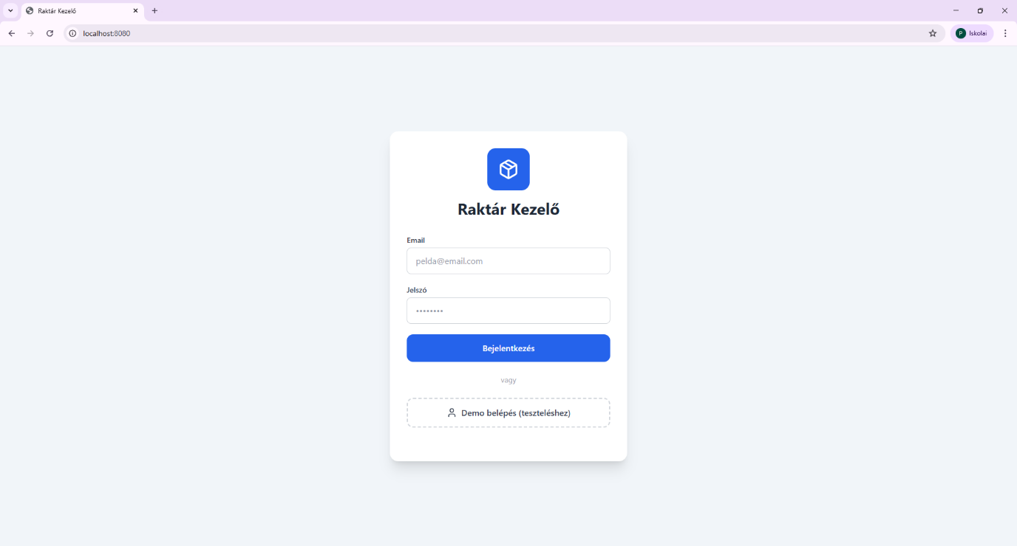
- Bejelentkezés (LoginPage): Letisztult, fókuszált képernyő, amely a belépési adatok hitelesítéséért felel.

- Termékek Kezelése (TermekekPage): A vezetői nézet, ahol táblázatos formában láthatók a raktáron lévő termékek. A felület vizuálisan is segíti a munkát: a kritikus szint alá esett termékeket azonnal, piros figyelmeztető ikonnal jelzi az oldal. Itt lehetőség van új termékek dinamikus felvitelére és a régiek törlésére.
- Beszerzés és vizuális visszacsatolás: A terméklista leginnovatívabb része az integrált beszerzési modul. A kritikus készletszintű termékeknél a felhasználó egyetlen kattintással elindíthatja a "Berendelés" folyamatot. A React aszinkron állapotkezelésének köszönhetően a táblázat sora dinamikusan frissül, és azonnali vizuális visszajelzést (sárga és kék címkéket) ad a megrendelés aktuális állapotáról (Rendelés leadva -> Termék úton). A folyamatot a letisztult Sonner Toast értesítések kísérik végig. Amikor a szállítmány megérkezik, a rendszer automatikusan hozzáadja a hiányzó mennyiséget a meglévő készlethez, és REST API-n keresztül szinkronizálja azt a backenddel.
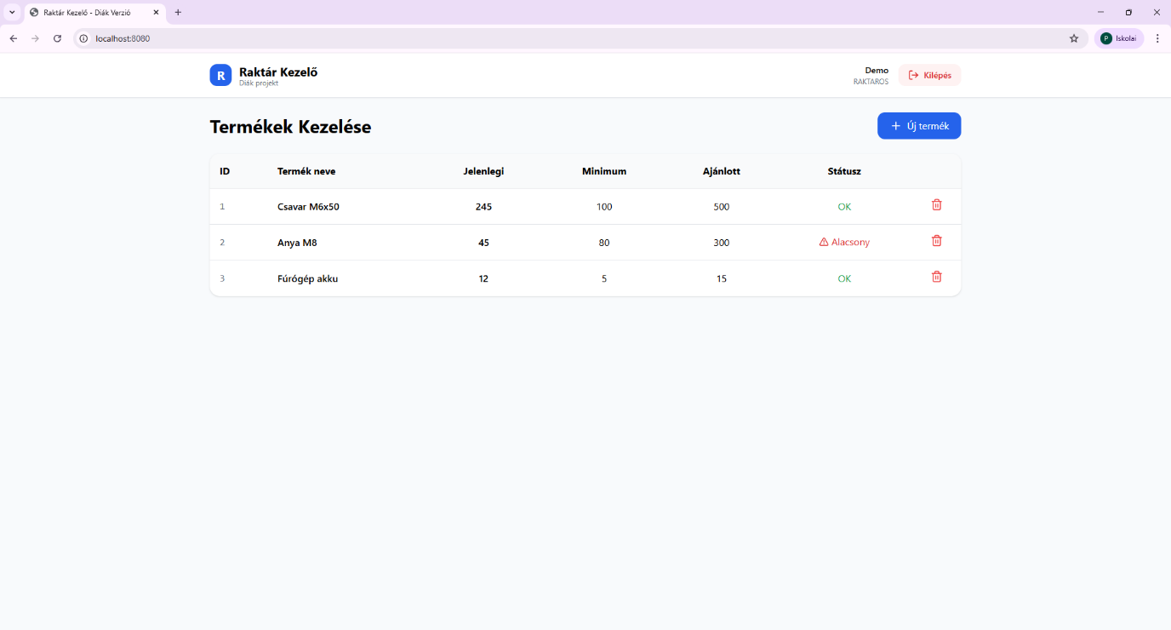
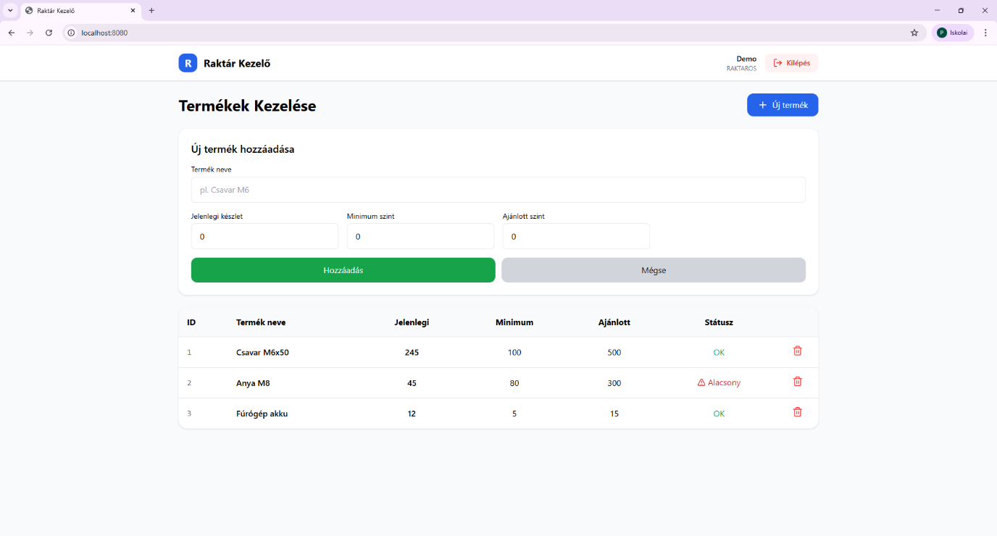
- Készletmozgás rögzítése (KeszletPage): A raktárosok fő munkafelülete. A képernyő két részre oszlik: a bal oldali interaktív űrlapon történik a bevételezés ("BE") és kiadás ("KI") rögzítése, míg a jobb oldalon valós időben frissülve látszik az aktuális raktárkészlet.

- A frontend oldalon az API-val való kommunikációt a natív JavaScript fetch API segítségével valósítottuk meg. Minden hálózati kérést aszinkron módon kezelünk, így a hálózati válaszidő alatt is biztosított a folyamatos és reszponzív felhasználói élmény.

- Futtatás
A projekt architektúrája fel van készítve a valós, felhőalapú (vagy VPS) szerveren történő futtatásra. A megvalósítás során az élesítés a következő lépésekből állt:
9.1 Adatbázis és Backend indítása
Az application.properties fájlban a spring.jpa.hibernate.ddl-auto=update beállítás található. Ez biztosítja, hogy a Spring Boot induláskor automatikusan létrehozza vagy frissítse a MySQL táblákat a Java entitások alapján.
9.2 Frontend indítása
A React.js kliensoldal a Vite eszközkészletével (npm run build) egy rendkívül optimalizált, statikus HTML/CSS/JS csomaggá (bundle) lett lefordítva. A kód a fejlesztési szakasz után át lett paraméterezve, hogy a hálózati (fetch) hívások a szerver publikus IP címére mutassanak. A lefordított állományokat a szerver egy standard webszerver (pl. Nginx / Apache) segítségével szolgálja ki a látogatóknak.
9.3 Cross-Origin Resource Sharing (CORS)
Mivel a kliensoldal és a szerveroldal a szerveren fizikailag külön porton/szolgáltatásként fut, a Java backend megfelelően konfigurált @CrossOrigin annotációkkal rendelkezik, így a böngésző biztonsági házirendje (Same-Origin Policy) engedélyezi a két rendszer közötti REST kommunikációt.

Jövőbeli Fejlesztések
- Fejlett biztonság
A jelszavak nyílt tárolása helyett BCrypt titkosítás és ipari szabványú Spring Security + JWT (JSON Web Token) alapú hitelesítés bevezetése.
- Automatizált háttérfolyamatok
A beszerzési algoritmus manuális indítása helyett napi szintű, automatikus háttérfolyamat (@Scheduled) kialakítása a szerveren.
- Vezetői Dashboard
Vizuális statisztikák és grafikonok (pl. Recharts) integrálása a frontendbe a készletfogyás és a költségek átláthatóbb elemzéséhez.
- Email értesítés rendszer
Automatikus e-mail értesítések beállítása a vezetők számára a kritikus készlethiányokról és a jóváhagyásra váró megrendelésekről.
- Mobilbarát kiterjesztés
A React weboldal tabletre és mobilra optimalizált, offline is működő applikációvá alakítása a raktári munka megkönnyítésére.
- Lapozás és Keresés
Lapozás (Pagination) és valós idejű keresés bevezetése az API-ban, hogy több tízezer termék esetén is gyors maradjon az adatlekérés.

